**Evidencia DEC_0043**

No aparece alerta

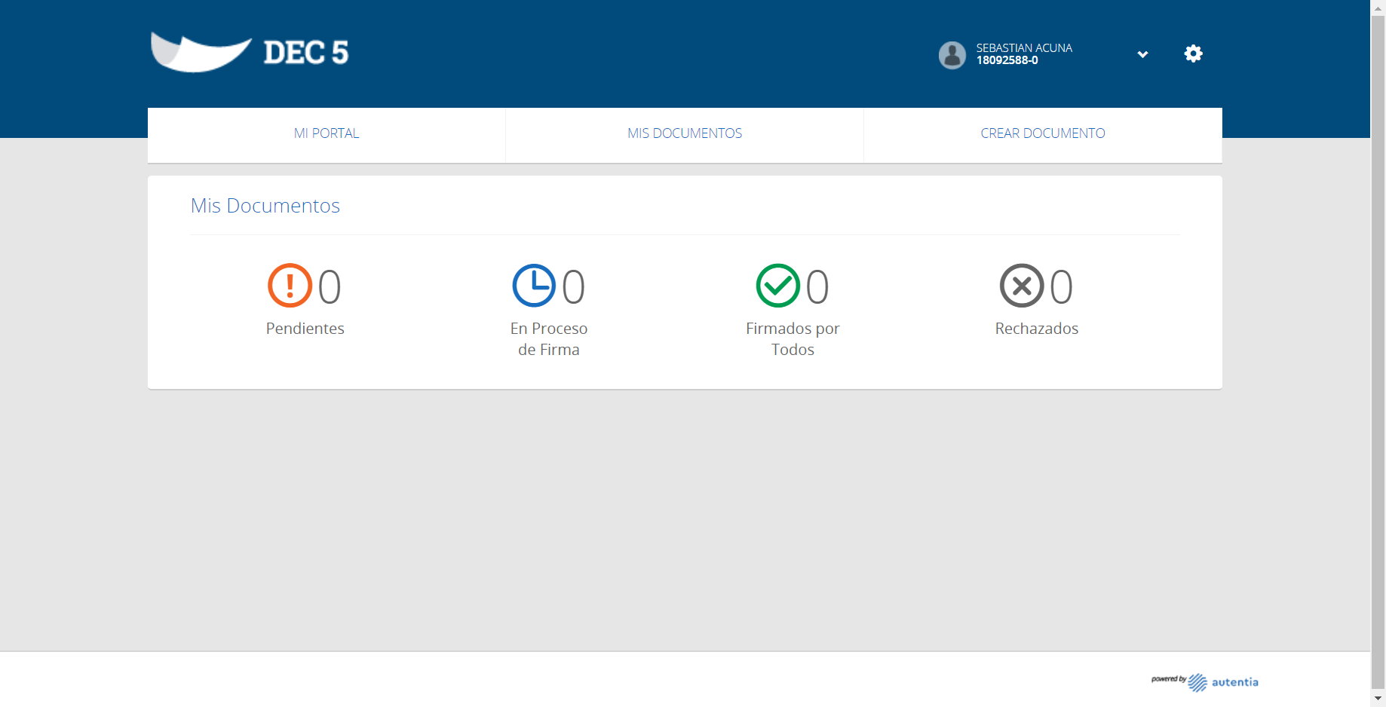

Caso OK

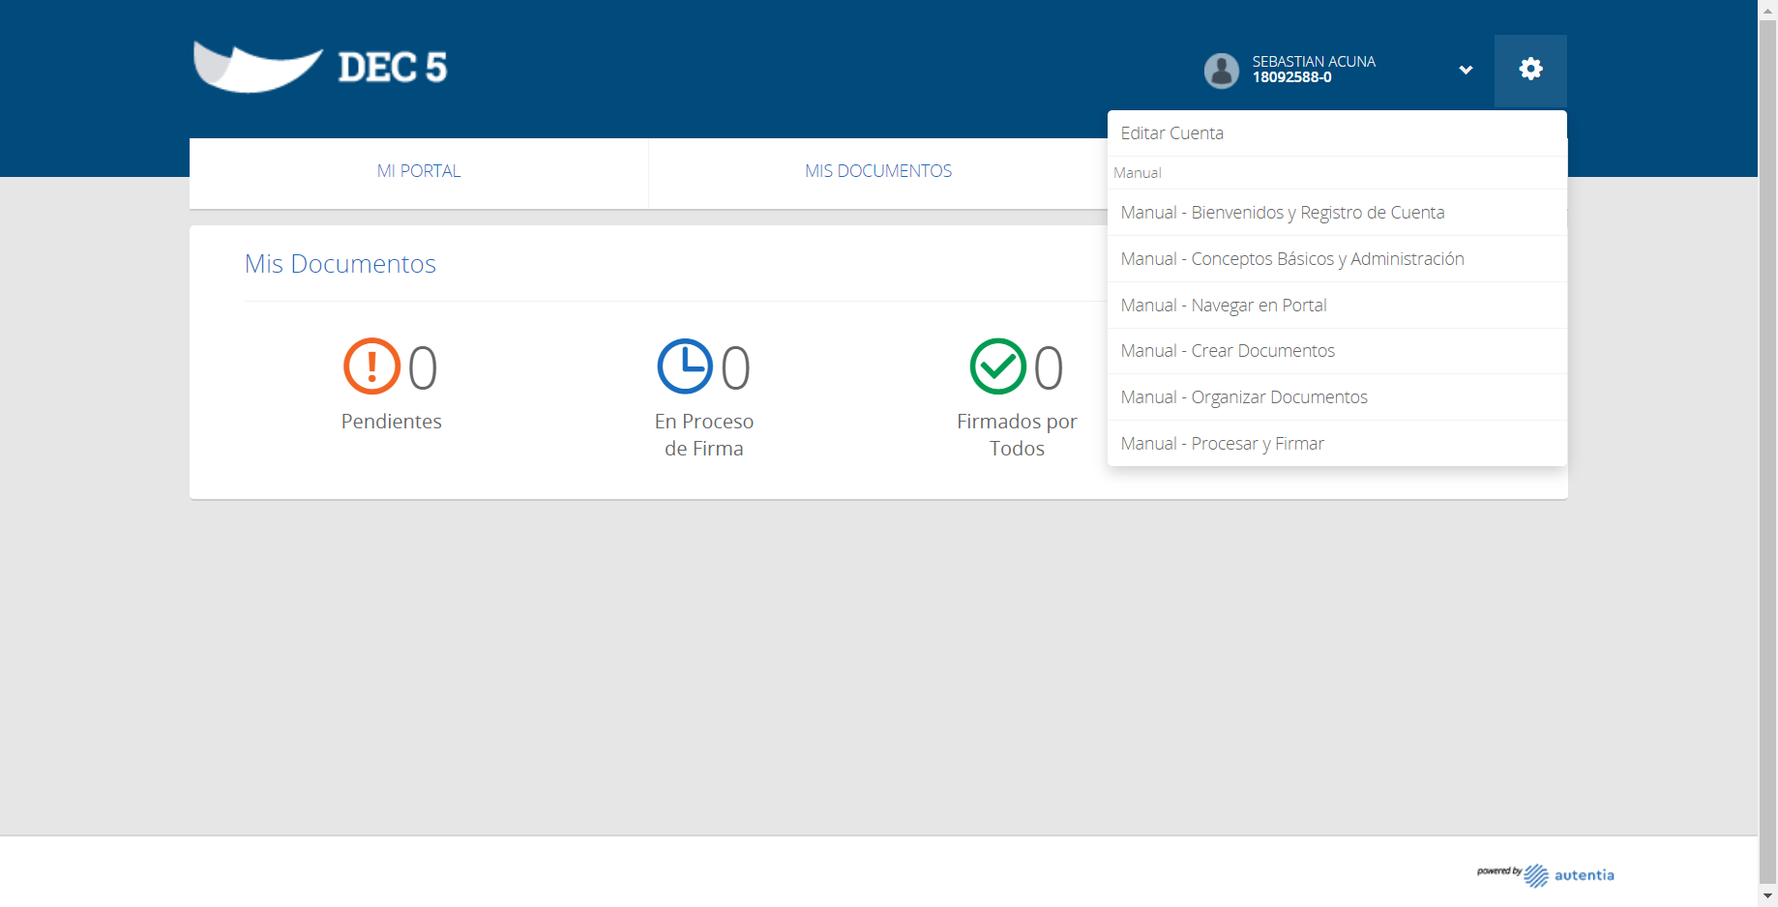

Caso OK



Caso OK



Caso OK

